6. SINIF 1. DÖNEM 1. SINAV ÇALIŞMA SORULARI
- 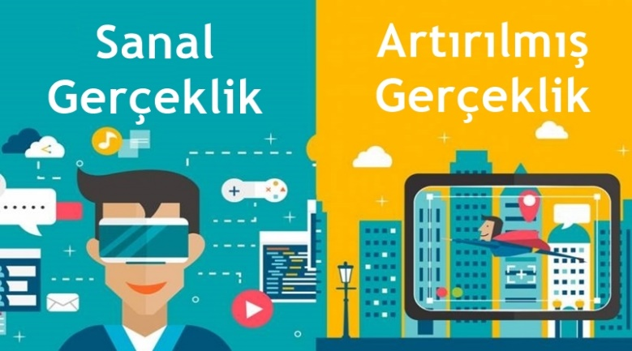
Yukarıdaki görseli inceleyiniz. Buna göre sanal gerçeklik ile artırılmış gerçeklik kavramlarının arasındaki farkı açıklayınız.
- Yüksek hızlı tren, uçak, helikopter, elektrikli otomobil, tramvay vb. teknolojiler bilişim teknolojilerinde hangi alanda kullanılmaktadır? Yazınız.
- Bir öğrenci ödevini yaparken “chatbot”lardan yardım almaktadır. Buna göre öğrenci, hangi günümüz teknolojisinden faydalanmaktadır?
- Bilgi ve iletişimde kullanılan her türlü araç gereç ve yönteme bilişim teknolojileri denir.
Yukarıdaki bilişim teknolojileri tanımına göre bilişim teknolojilerinin günlük yaşamdaki önemine dair 3 madde yazınız.
- Bilişim teknolojilerinin günlük yaşamda kullanıldığı üç farklı alanı yazınız.
(Örnek: eğitim, sağlık gibi)
- Günlük yaşamda kullanılan akıllı cihazlar (örneğin akıllı saat, akıllı ev sistemi vb.) bize hangi kolaylıkları sağlar? Kısaca açıklayınız.
- Aşağıdaki ifadeyi tamamlayınız:
“Bir bilgisayarda donanım ile kullanıcı arasında iletişimi sağlayan temel yazılıma __________ denir.”
- Elif’in 3 aylık bir kız kardeşi var. Bebek uyurken onu uyandırmadan müzik dinlemek istiyor. Bunun için hangi donanımı kullanmalıdır? Yazınız.
- Bir okulda sınıflara akıllı tahta, öğretmenlere tablet, öğrencilere ise bulut depolama hesabı verilmiştir. Bu uygulamanın öğrencilere ve öğretmenlere sağladığı en az üç faydayı yazınız.
- a) Bilgisayar ve çeşitli cihazların çeşitli faaliyetleri insan zekâsını taklit ederek gerçekleştirebilmesine …………………………….. denir.
b) Birbirinden bağımsız nesnelerin birbiriyle haberleşmesini sağlayan iletişim sistemine …………………………….. denir.
c) Uzaktan kumanda edilen insansız hava araçlarına …………………………….. denir.
Yukarıdaki cümlelerde boş bırakılan yerlere gelmesi gereken uygun kavramları yazınız.
- İşletim sisteminin kabuk (shell) ve çekirdek (kernel) kısımlarının görevlerini kısaca açıklayınız.
- Aşağıdaki işletim sistemlerini masaüstü veya mobil olarak sınıflandırınız.
Windows, Android, Linux, iOS, MacOS
- “Dosya uzantısı” ne anlama gelir? Örnek vererek açıklayınız.
- Aşağıda bir öğrencinin bilgisayar masaüstü görünümü verilmiştir:
📁 “Yeni Klasör (3)”
📁 “Belge1”
📁 “Resim1 (2)”
📁 “Ders Notları (Kopya)”
Bu öğrenciye dosya yönetimi ve düzenleme konusunda öneride bulunmak isteseniz ne dersiniz? Yazınız.
- Yukarıda logoları gösterilen, kullanıcı ile cihaz arasındaki etkileşimi sağlayan, her bilgisayar ve mobil cihazda var olan temel yazılıma ne denir?
- PARDUS işletim sisteminin özelliklerinden 2 tanesini yazınız.
- "Adem, istiklal marşını seslendirerek bilgisayarına kaydetmiştir." Buna göre Adem’in kaydettiği ses dosyasının uzantısı ne olabilir?
- Aşağıda boş bırakılan yerleri uygun sözcüklerle tamamlayınız.
Dijital ortamlarda bilgileri kaydetmek için kullanılan birimlere ………………………… denir.
Birden fazla dosyanın bir arada tutulduğu birimlere ………………………….. denir.

- Bulut depolama kavramını açıklayarak bulut depolama hizmeti veren sistemlerden birinin adını yazınız.
- Bilgisayarınızdaki bir belgenizi kaybettiniz veya silindi. Bu durumu yaşamamak için hangi veri yedekleme yöntemlerini kullanabiliriz? En az iki örnek veriniz.
- “Bulut depolama” nedir? Günlük hayatta hangi durumlarda kullanılır? Kısaca açıklayınız.
- Bulut depolama hizmeti veren servislerden 5 tanesini yazınız.
- İnternette saygılı iletişim kurmak için uymamız gereken netiket kurallarından üç tanesini yazınız.
- İnternet etiğine uygun iletişim kurarken dikkat edilmesi gereken görgü kurallarına netiket denir. Çevrimiçi ortamlarda bu nezaket kurallarına uygun hareket etmek için nelere dikkat etmemiz gerektiği ile ilgili 3 madde yazınız.
- “İnternette yaptığınız her eylem, arkasında bir _________ bırakır.”
Cümlesinde boş bırakılan yere ne yazılmalıdır?
- Siber zorbalık dijital platformlar ve araçlar üzerinden gerçekleştirilen zorbalık türüdür. Tekrarlanması halinde siber zorbalık olarak adlandırılabilecek davranışlara 5 örnek veriniz.
- Telif hakkı bir kişinin fikri emeğiyle oluşturduğu eseri üzerindeki hakkıdır.
Telifli eserlere 3 örnek veriniz.
- Telif hakkı nedir? Bir dijital içeriği (örneğin görsel veya müzik) kullanırken nelere dikkat etmemiz gerekir? Yazınız.
- Bir kullanıcı, internetten bulduğu bir resmi sunumunda kullanmak istiyor. Ancak resmin altında “Tüm hakları saklıdır.” ifadesi yer alıyor. Bu durumda kullanıcı bu resmi nasıl etik ve yasal şekilde kullanabilir? Açıklayınız.
- Fikir ve Sanat eserleri kanununa göre yayınlanmış bir eserin korunma süresi ne kadardır?
- Bilgisayar oyunlarının olumlu yönlerine 5 örnek veriniz.
- Zararlı yazılımlara karşı bilgisayarımızı korumak için kullandığımız yazılımlara güvenlik yazılımı adı verilir. Bilgisayarın ağ ortamında güvende kalması için …………. …………. yazılımları kullanılır. Cümlede boşluğa gelmesi gereken kelime ne olmalıdır?
- Faydalı bir yazılım ya da oyun gibi görünerek sisteme sızar. Bilgisayarda güvenlik açığı yaratır. Belirlenen zamanda aktif hâle gelir. Bilgisayar korsanlarının internet üzerinden bilgisayara erişmesini sağlar.
Yukarıda tanımı verilen ve adını Antik Yunan medeniyeti döneminden bir hikayeden alan zararlı yazılım hangisidir?
- Bilişim suçları elektronik iletişim ve alışveriş araçları ile işlenen suçlardır.
En çok karşılaşılan bilişim suçlarına 3 örnek veriniz.
- Polis olduğunu söyleyen birisi tarafından arandınız. Telefon numaranızın suç örgütlerince kopyalandığını söyledi. Soruşturmanın çözülmesi için para yollamanız gerektiğini söyledi. Ne yaparsınız? Açıklayınız.
- Bir öğrenci, sosyal medya hesabında arkadaşının fotoğrafını izinsiz paylaşmış ve altına şaka amaçlı yorumlar yazmıştır.
Bu davranış, hangi tür bilişim suçuna girer?
- Günlük yaşantımızda güvenlik ne kadar önemli ise sanal dünyada da önemlidir. Siber zorbalardan korunmak ve güvenli bir internet erişimine sahip olmak için önlemler almalıyız. Bu konuda alacağımız önlemlere 3 örnek veriniz.
- “İnternet üzerindeki bağlantılarımız SSL güvenlik sertifikası içeriyorsa adresleri _________ ile başlar.“ Cümlesinde boş bırakılan yere ne yazılmalıdır?
- Kullanmak için gerekli lisans bedelinin ödenmesi gereken yazılım türü nedir?
- Aşağıda verilen göre sizce Ahmet, hangi lisans türünde bir oyun yayınlamıştır?
